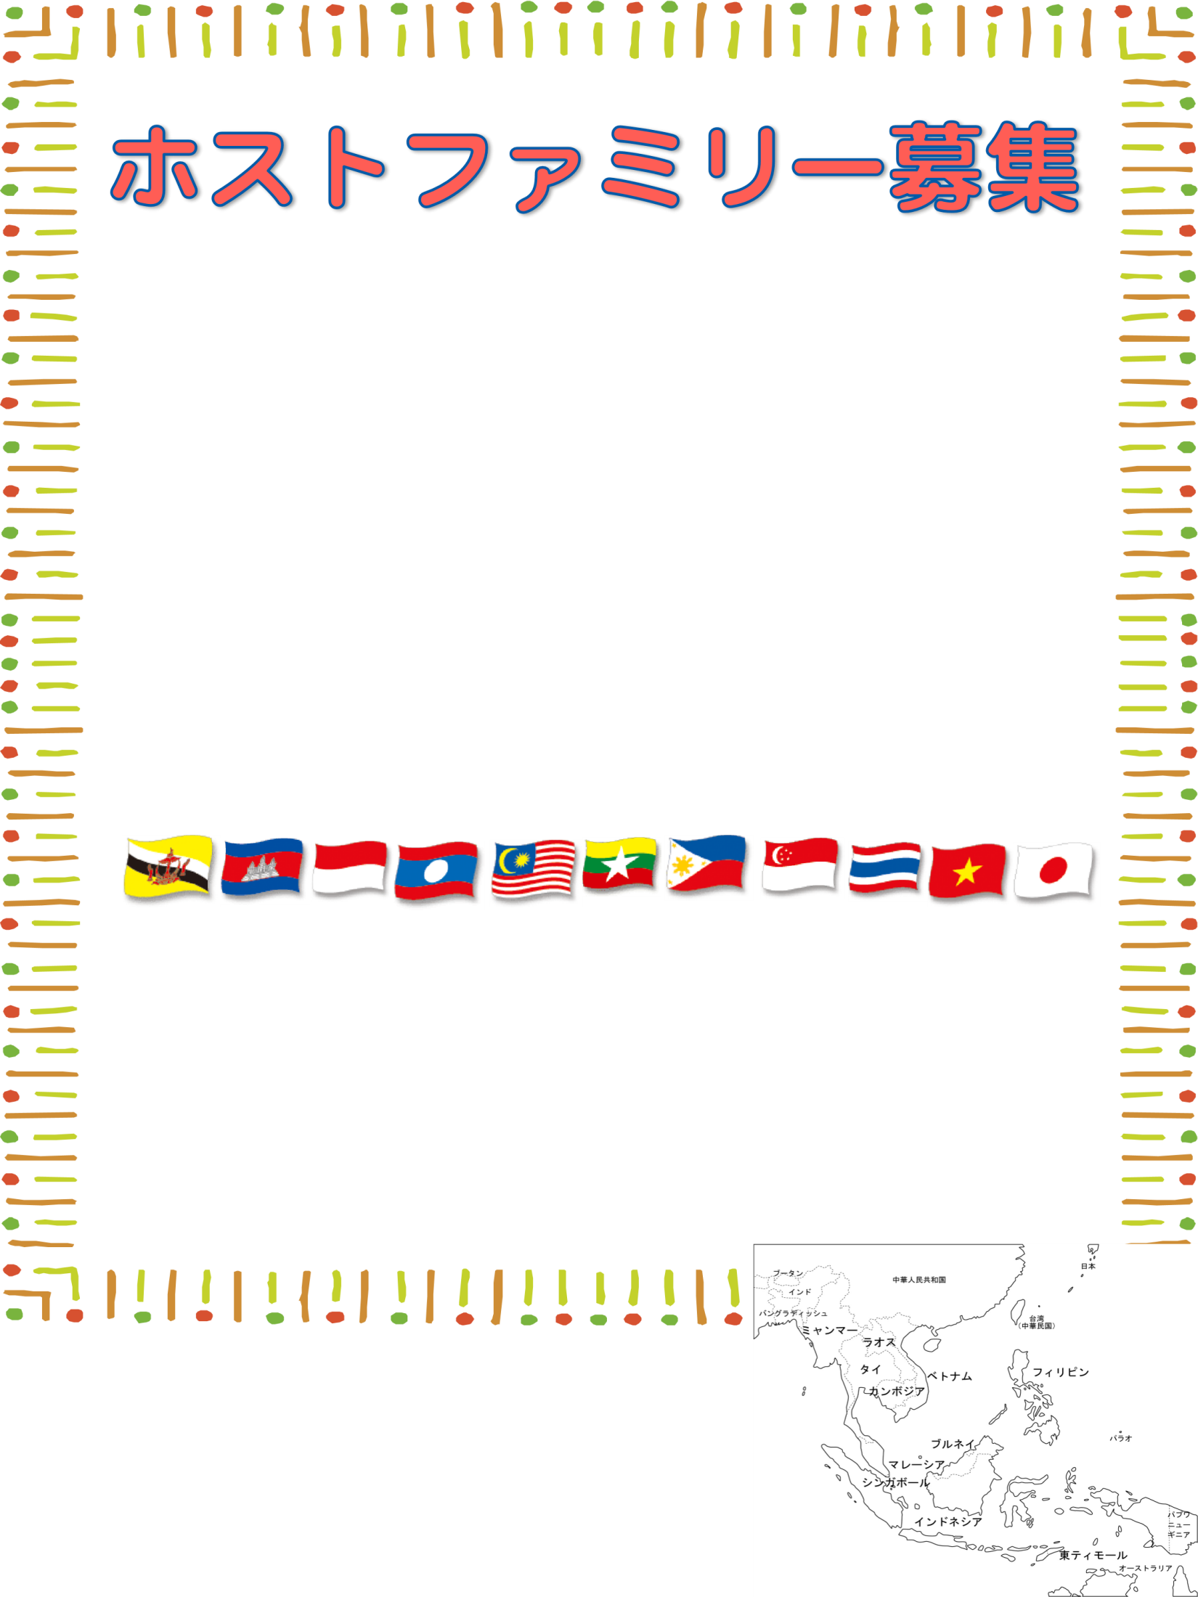

２０１９年１０月
内閣府青年国際交流事業

２０１９年10月末、内閣府青年国際交流事業 「東南アジア青年の船」国内活動・地方プログラムを佐賀県で行います。ぜひこの機会に、東南アジア諸国の青年とふれ合い、日本の生活を紹介してみませんか。
1泊2⽇のホームステイを受け入れてくださるご家庭を募集します。

10月26日（土・夕方）～10月27日（日・夕方） １泊2日 東南アジア諸国からの青年2名

ホストファミリーに確定された方々には、ホストファミリー説明会を開催し、
事前に、ホームステイ受け入れにあたっての留意点などをご説明いたします。
日 時 ： 2019年10月12日（土）10:00より
会 場 ： 佐賀市 アバンセ 第2研修室
佐賀市天神3丁目2-11 TEL：0952-26-0011

応募締切り ９月２日（月） 申込用紙は裏面をご利用ください。
ご応募いただいた方々に、追ってご連絡さしあげます。

【お申込／お問合せ】
■佐賀県青年国際交流機構（佐賀県IYEO）
「東南アジア青年の船」佐賀プログラム実行委員会
e-mail:sagaiyeo@gmail.com
■佐賀県健康福祉部こども未来課 子ども・若者育成支援担当
e-mail:kodomomirai@pref.saga.lg.jp TEL:0952-25-7350
FAX:0952-25-7339

FAX送信先 ０９５２‐２５‐７３３９
佐賀県こども未来課 子ども・若者育成支援担当 行き

「東南アジア青年の船」参加青年のホストファミリー申込用紙
ふりがな
代表者氏名
住所  （番地までお書きください） | 郵便番号：
電話番号 | （平日、日中連絡がつく番号）
FAX番号
メールアドレス
受け入れ ご家族構成 | お名前 ※ふりがなもお願いします  （性別・年齢） | 職業、学年
 | （男・女） （ 歳）
 | （男・女） （ 歳）
 | （男・女） （ 歳）
 | （男・女） （ 歳）
交流可能言語 | 英語 他の言語（ ）
ペットの有無 | 有（種類 ） 無  屋内で飼っている 屋外で飼っている
受け入れ希望 | 男性 女性 どちらでもよい
その他希望
※宗教上の理由によりに食べ物やペットに制限がある場合があります。
このホストファミリー募集で収集した個人情報は本事業以外について利用することはありません。

